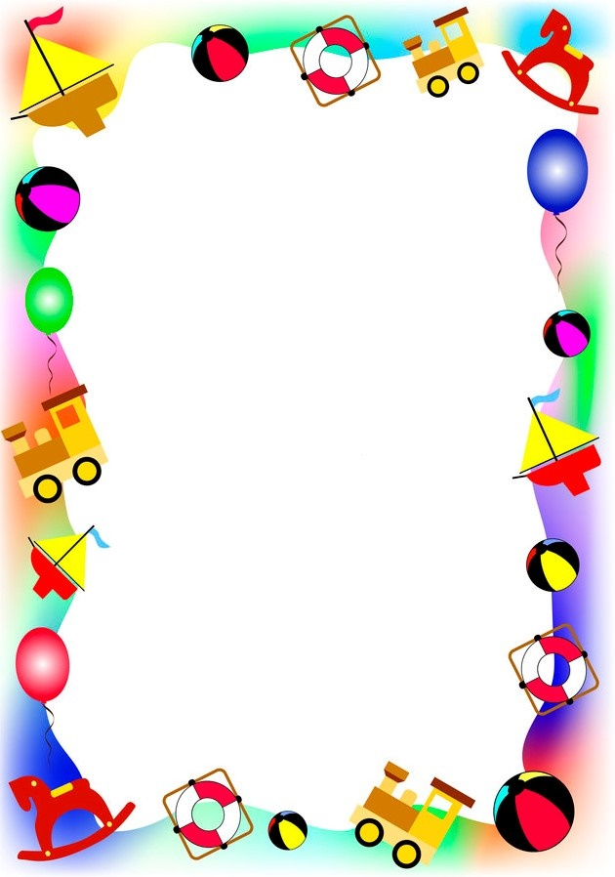

СТИХОТВОРЕНИЯ ПРО ИГРУШКИ

ПОГРЕМУШКИ

***
Мои первые игрушки -
Ну конечно, Погремушки!
Смотрю на них внимательно,
Ах, как же занимательно.
***
Погремушка, погремушка,
Что в тебе такого есть?
Ты - невкусная игрушка,
Но тебя пытаюсь съесть

ПИРАМИДКА

***
Раз колечко, два колечко -
Пирамидку соберу.
Раз колечко, два колечко -
Тут же быстренько сниму.
Эти яркие колечки
Трудно надеваются,
Только мамочка похвалит,
Ведь кроха так старается!

***
Пирамидка, пирамидка,
Как тебя собрать?
Столько здесь цветных колечек!
Как их выбирать?
Все колечки разные,
Больше, меньше, больше....
А без мама мне придеться
Повозиться дольше!
Но наденет пирамидка
Яркий свой наряд!
Постараюсь и колечки
Все поставлю в ряд!

КОНСТРУКТОР

***
Строим дом многоэтажный,
Ряд за рядом выше башня.
Стала очень высока –
Достает до потолка.
***
Строю я, строю
Из кубиков домик.
В домик поселится
Ласковый гномик.

ЛОШАДКА

***
- Но! - сказали мы
лошадке
И помчались без оглядки.
Вьётся грива на ветру.
Вот и дом. Лошадка, тпру!
***
Мне лошадку подарили,-
Я скачу день напролёт.
Хороша моя лошадка,
Никогда не устаёт!

МАШИНКИ

***
Папа мне купил машину,
в ней есть руль и тормоза.
А на самом видном месте
нарисованы глаза!
***
У меня живёт машинка
Очень сильно с ней дружу
И конечно на прогулку
Всегда с нею я хожу.

***
У меня машинок много...
Эта, правда, без колес,
Эта выглядит убого,
У нее помятый нос.
Самосвалу нужен кузов,
Он вчера совсем отпал,
Как ему теперь без грузов?
Вроде и не самосвал...
Легковая потеряла
На крутой дороге дверь...
Мама все чинить устала...
Безмашинный я теперь.
***
Папа мне купил машину,
в ней есть руль и тормоза.
А на самом видном месте
нарисованы глаза!

МИШКА
***
Плюшевый мишутка мой
Хочет быть всегда со мной:
Я - гулять, и он - гулять.
Я - в кровать, и он - в кровать.
***
Мой мишка, как живой.
Пушистый, мягкий и родной.
Пускай молчит он иногда,
Но в такт кивает голова.
С собой в кроватку положу
И сказку на ночь расскажу.
Мы с мишкой верные друзья
И врозь нам быть никак нельзя!

***
Мишек, зайчиков и кукол
Спать в кроватку уложу
И тихонечко, как мама
Я им сказку расскажу
***
Этот мишка косолапый
не игрушка, а живой:
он рычит (почти как папа)
и качает головой!
***
Посажу в машину мишку,
Прокачу я шалунишку.
Мишка хочет покататься,
Но он может испугаться.
«Ты не бойся, мишка мой,
Чуть проедешь, и домой!»

КУКЛЫ
Кукол в платья наряжали,
Кукол в гости приглашали,
Сладким чаем их поили
И коврижками кормили.
Ничего они не ели,
Ничего они не пили…
И зачем такие куклы
Только в гости приходили?

МЯЧ
***
С мячиком люблю играть,
По полу его гонять,
Нападу, схвачу, поймаю
И опять его кидаю!
***
Летит мой мяч, летит к тебе,
Смотри, не прозевай!
Лови его, держи его
И снова мне бросай!
Когда немного подучусь,
Пойду в большой футбол,
У миллионов на глаза
Забью свой первый гол!
***
Я играю в мяч с тобой
круглый и резиновый.
Он и должен быть такой,
он ведь – магазиновый!
***
Подарили Соньке мяч,
Вдруг раздался громкий плач.
Мяч никак не лезет в рот -
Вот ребенок и ревет!

СЛОМАННЫЕ ИГРУШКИ
***
Автоматы, пистолеты,
корабли, велосипеды,
сабли, юлы, погремушки...-
все поломаны игрушки,
все в коробке на полу
кучей свалены в углу.
Папа с мамою ругают,
что я плохо в них играю.
Сколько ж можно в них играть ?!
Интересней же ломать :
поломаешь и смотри,
что находится внутри.

****
Я не жадный,просто мне
Игрушек не хватает.
Возьму ка я на стороне
У тех, кто не играет.
Свое мне жалко потому,
Что может быть сломают.
Я лучше у других возьму,
Они же не играют.
Свое в сторонку положу.
Слежу за ними строго.
С чужими лучше посижу,
Чужих игрушек много.
Не жадный я, не жалко мне,
Я с ними сам играю.
Возьму ка я на стороне,
Свои я сам сломаю.

